Chương trình tham quan Đảo Ngọc Bali – Indoneisia:
“BALI” - SẮC MÀU INDONESIA
Hà Nội – Bali – Cung Điện Nước Cá Koi Tirta Gangga – Cổng Trời Lempuyang – Swings Bali - Ngắm hoàng hôn biển Jimbaran
Kelingking – Sống Lưng Khủng Long
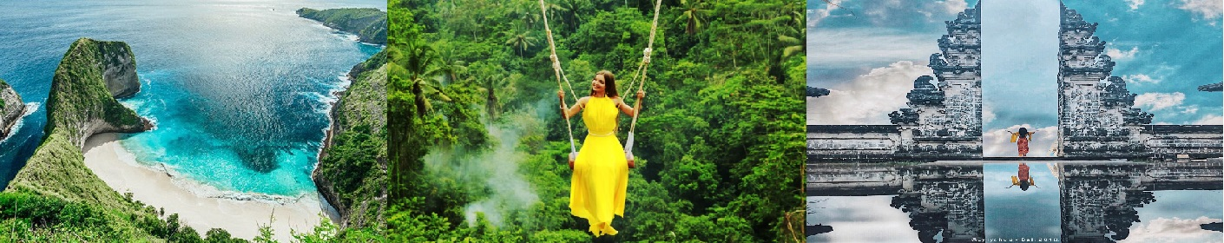
KHỞI HÀNH THÁNG 7: 08, 29/07
KHỞI HÀNH THÁNG 8: 05, 26/08
KHỞI HÀNH THÁNG 9: 16, 30/09
(Hàng Không Vietjet Air – Bay thẳng)
Thời gian : 4 Ngày 3 đêm
HAN – DPS VJ997 (10h00 – 16h25)
DPS – HAN VJ998 (17h30 – 21h45)
Được mệnh danh là cửa ngõ “ Thiên đường biển đảo Indoneisia”, ngoài những bãi biển cát trắng, nắng vàng, Bali còn vô số điểm check in có một không hai. Chúng ta không thể không nhắc đến 2 địa danh “ Cổng trời Bali” “ Cung điện nước” “ Xứ sở nghìn cá Koi” “ Xích Đu Tử Thần – Swing Bali” đang là những từ khóa “hot” nhất hiện nay, dẫn đầu về lượng khách tìm kiếm và check in của du khách Việt nam đến với Bali.
“Cánh cổng Thiên đường Bali” đã được mở ra nhằm đáp ứng nhu cầu du lịch Bali. Mùa du lịch đẹp nhất tại Bali với chương trình " Bali - Thiên đường Check in" với các điểm đến huyền thoại "Cổng Trời - Cung Điện nước - Swing Bali - Đền nước Thiêng "... Tiêu chuẩn 4 sao - Giá không đổi - nhằm mang đến cho du khách Việt Nam những trải nghiệm độc đáo về Bali - Sắc Màu Indonesia. Hãy cùng chúng tôi vượt qua 1.700 bậc thang, thể hiện niềm tin và đam mê khám phá văn hóa, thiên nhiên của người dân bản địa Indonesia, Quý khách sẽ tự mình mở ra “Cánh cửa Thiên đường” của riêng mình.
Nét đặc sắc chương trình:
- Thăm quan và trải nghiệm SẮC MÀU INDONESIA:
- Chương trình mới độc nhất Cung điện nước Cá Koi Tirta Gangga, Cổng trời Lempuyang.
- Tặng vé Check in SWING BALI SANG CHẢNH
- Check in tại địa một trong những địa điểm nổi tiếng nhất Bali - NUSA PENIDA (Sống lưng khủng long)
- Thưởng thức Hải sản địa phương tại bãi biển Jimbaran
- Thăm quan những ngôi đền cổ linh thiêng với kiến trúc độc đáo
- Tìm hiểu những nét văn hóa mang hơi thở cổ xưa đến hiện đại
- Check in trên bãi biển với nhiều Resort đẳng cấp
- Mua sắm tại các Siêu thị miễn thuế và Làng nghề thủ công truyền thống đa dạng
- Bay thẳng của Vietjet Air
Ngày 01: HÀ NỘI – DENPASAR/ BALI (Nghỉ trưa trên máy bay, Ăn Tối)
06h30 Xe và Hướng dẫn viên sẽ đón Quý khách tại Công Viên Thống Nhất – Đường Trần Nhân Tông – Hà Nội ra sân bay quốc tế Nội Bài, làm thủ tục đáp chuyến bay VJ997 (10h00 – 16h25) đi Bali.
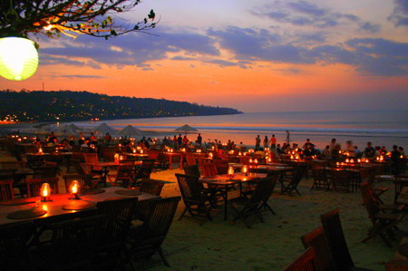
16h25 Đến sân bay Denpasar – Bali. Hướng dẫn viên & xe của công ty du lịch địa phương đón chào đoàn bằng những chuỗi hoa kết tay tượng trưng cho lòng hiếu khách của người dân hòn đảo nhiệt đới này.
Xe đưa đoàn về trung tâm thành phố, đoàn di chuyển đến bãi biển Jimbaran thưởng thức Bữa tối BBQ hải sản trên bờ biển. Tại đây Quý khách có thể ngắm hoàng hôn tên biển, thưởng thức bữa tối với nước dừa tươi, lắng nghe ban nhạc biểu diễn và cùng ngắm pháo hoa trong một không gian biển thoáng đãng và trong lành.
Tối: Quý khách nhận phòng khách sạn, tự do khám phá Bali sôi động về đêm.
Nghỉ đêm tại Fashion Hotel 4* hoặc tương đương.

Ngày 02: CUNG ĐIỆN NƯỚC CÁ KOI – CỔNG THIÊN ĐƯỜNG –SWINGS (Ăn Sáng, Trưa, Tối)

Sáng: Ăn sáng tại khách sạn.
Xe và hướng dẫn đón đoàn di chuyển về hướng cực Đông đảo Bali, đoàn tham quan, chụp hình tại Đền Cổng trời Lempuyang:
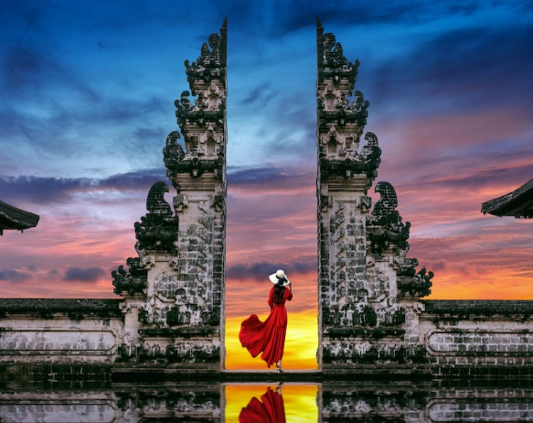
- Đền Cổng trời Lempuyang - nơi đây là một trong chín ngôi đền chính cổ nhất còn sót lại trên núi cao, mang đậm dấu ấn văn hóa tôn giáo đặc trưng của người Bali, ở Indonesia, nằm ở độ cao 1.170m so với mặt nước biển - nơi giao thoa mang sự huyền bí giữa con người và thần linh. Sau khi quý khách bước qua những bậc thang, bạn sẽ bị choáng ngợp trước vẻ đẹp hùng vỹ, tuyệt diệu của thiên nhiên. Núi và mây hòa quyện rồi cùng vẽ nên bức tranh thủy mặc đẹp hút hồn; đúng như tên gọi, cánh cổng rạch ngang trời được xây dựng làm biểu tượng cho ranh giới giữa thế giới bên ngoài và ngôi đền.
(lưu ý: khu vực này rất đông khách du lịch xếp hàng, đoàn cần chuẩn bị sẵn sàng trang phục chụp hình và mỗi người chỉ có khoảng vài phút chụp hình tại đây).
10h30 đoàn rời Cổng trời, tiếp tục đến thăm Cung điện nước Tirta Gangga – Xứ sở nghìn cá Koi còn được gọi là Đền cá, nằm ở phía Đông của đảo Bali, thuộc sở hữu của hoàng tộc Karangasem, được thiết kế và xây dựng vào năm 1948. Đến đây du khách có thể tự tay cho hàng ngàn con cá Koi đầy màu sắc bơi lượn xung quanh
13h00: Đoàn dùng cơm trưa tại nhà hàng địa phương.
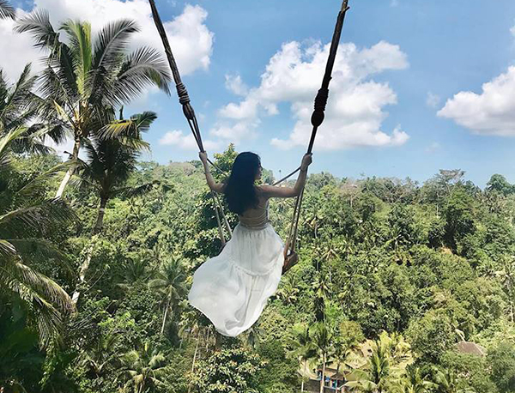
15h00: Xe đưa đoàn tới khu vực SWINGS BALI – điểm check in nổi tiếng Bali, check in và chụp những bức hình độc đáo với các loại hình xích đu, tổ chim nơi đây. Đây là điểm tham quan mới rất là lý thú trên đảo, thu hút rất đông du khách ở mọi lứa tuổi.
Đoàn quay về trung tâm Kuta
19h00 Đoàn ăn tối tại nhà hàng địa phương. Tự do khám phá Bali.
Nghỉ đêm tại khách sạn Fashion Hotel 4* hoặc tương đương.

Ngày 03: BALI – ĐẢO NUSA PENIDA – SỐNG LƯNG KHỦNG LONG (Ăn Sáng, Trưa, Tối)

07h00 Đoàn ăn sáng tại khách sạn,
Sau khi ăn sáng, xe đón đoàn di chuyển ra bến tàu tại cảng Sanur, đi tàu cao tốc ra đảo Nusa Penida
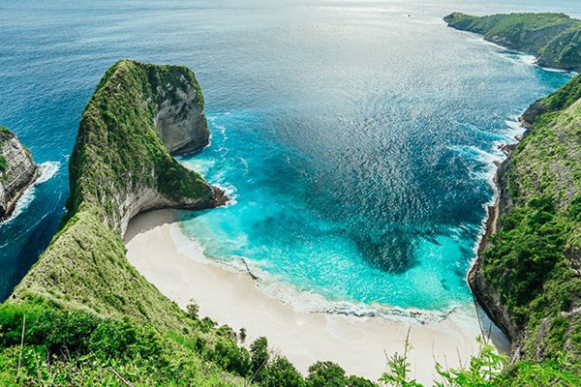
- Một chuyến thăm quan Nusa Pennida với hành trình đi tàu chỉ 30 phút từ bến Sanur lướt ngang làn sóng xanh biển Bali sẽ đưa tới thăm quan Crystal Bay (địa điểm bơi, lặn với bãi biển đẹp), Lelinking Beach (Sống lưng khủng long), Angel Bilabong (hồ bơi tự nhiên nằm giữa biển cả, với làn nước xanh trong như ngọc bích đến lỗi bạn có thể nhìn thấy tận đáy).
- Kelingking Beach – Sống lưng khủng long biểu tượng của Nusa Penida và Bali mới được khám phá từ những năm 2000 và mới được khai thác cho du lịch trở thành điểm check in nổi tiếng mà quý khách đến Bali không thể bỏ qua.
13h00 Ăn trưa tại nhà hàng.
Tiếp tục tự do khám phá, tắm biển Nusa
15h00 Đoàn khởi hành về trung tâm Bali
18h00 Ăn tối tại nhà hàng
Tối: Quý khách có thể đi dạo phố, mua sắm đồ lưu niệm cho người thân và bạn bè (nếu còn thời gian và đoàn có nhu cầu shopping).
Nghỉ đêm tại Fashion Hotel 4* hoặc tương đương .

Ngày 04: BALI – ĐỀN TANAHLOT TEMPLE - HÀ NỘI (Ăn Sáng, Trưa)

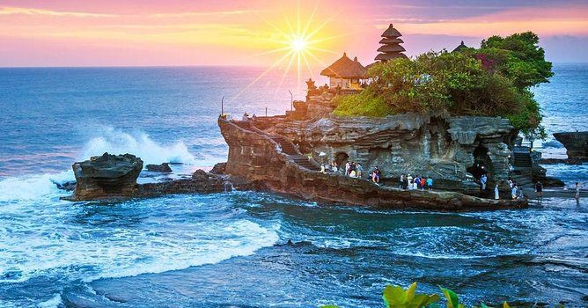
07h00: Ăn sáng tại khách sạn, đoàn làm thủ tục trả phòng khách sạn. Xe và hướng dẫn viên đưa đoàn đi tham quan:Tanahlot Temple – Ngôi đền xinh đẹp nằm trên một hòn đảo, đúng nghĩa ra là nằm trên 1 tảng đá lớn khổng lồ với bốn bề là nước biển Ấn Độ Dương trong xanh. Ngôi đền linh thiêng này nằm trên một tảng đá lớn vài mét cách bờ biển Pura Tanah Lot bằng một lối đi nhỏ và khi thủy triều lên lối đi nhỏ biến mất ngôi đền linh thiêng trở thành hòn đảo riêng, trơ trọi giữa biển xanh. Đây có thể coi là biểu trưng về mặt tâm linh và kiến trúc của hòn đảo Bali.Đây là điểm ngắm hoàng hôn đẹp nhất trên đảo Bali.
12h00 Ăn trưa tại nhà hàng.
Sau đó, Đoàn ra sân bay làm thủ tục đáp chuyến bay VJ998 (17h30 – 21h45) về Hà Nội.
21h45 Đoàn hạ cánh tại sân bay Nội Bài, Xe và Hướng dẫn đưa đoàn về điểm hẹn ban đầu, chia tay Quý khách. Hẹn gặp lại chuyến đi sau.
Chào tạm biệt quý khách và hẹn gặp lại!
GIÁ TRỌN GÓI DÀNH CHO 1 KHÁCH
Đơn giá: VNĐ
KHỞI HÀNH | NGƯỜI LỚN | TRẺ EM  (Từ 2 đến 11 tuổi ngủ với cha mẹ) | Phòng đơn
08, 29/07 | 13.990.000 vnđ | 12.590.000 vnđ | 2.000.000 VNĐ
05, 26/08 | 13.990.000 vnđ | 12.590.000 vnđ
16, 30/09 | 13.590.000 vnđ | 12.230.000 vnđ

(Giá dành cho đoàn 20 khách trở lên – vui lòng kiểm tra giá khi đăng kí tour)
(Chương trình có thể thay đổi tuy nhiên vẫn đảm bảo các điểm tham quan)

GIÁ BAO GỒM:

Vé máy bay khứ hồi Hanoi – BALI – Hanoi, và các loại thuế hàng không.

Hành lý: 7 kg hành lý xách tay, 20 kg hành lý ký gửi.

Khách sạn tiêu chuẩn 4 sao trung tâm(phòng 2 người – trong trường hợp đoàn khách lẻ người sẽ bố trí phòng 3 người / 3 giường);

Vé thắng cảnh (vào cửa 1 lần);

Tặng vé check in sang chảnh với SWINGS BALI

Tham quan check in tại đảo Nusa Penida – Sống lưng khủng long nổi tiếng.

Các bữa ăn theo chương trình tại nhà hàng: Trung Quốc, Indonesia.

01 bữa ăn hải sản BBQ trên biển.

Xe ô tô du lịch máy lạnh đời mới tại tại Việt Nam và nước ngoài;

Xe Bali tối đa 35 chỗ vì đường nhỏ, hẹp nên không sử dụng xe to

Hướng dẫn viên suốt tuyến NHIỆT TÌNH – CHU ĐÁO - TRUNG THỰC (ngủ ghép với khách);

Hướng dẫn viên bản địa Indonesia

Bảo hiểm du lịch trong suốt thời gian ở tại nước ngoài 24h/ 24h kể cả hành lý, mức bồi thường lên tới 10.000 USD/vụ.

KHÔNG BAO GỒM:

Chi phí cá nhân, đồ uống, hành lý quá cước, tiền điện thoại, giặt là, VAT
- Phí làm hộ chiếu còn hạn tối thiểu trên 6 tháng kể từ ngày kết thúc tour.
- Ngủ phòng đơn, chi phí cá nhân khác ngoài chương trình…..
- Bồi dưỡng HDV và lái xe (5usd/ngày/người* 4 ngày = 20 usd/khách)
- Visa tái nhập Việt Nam đối với khách không mang quốc tịch Việt Nam.
- Các chi phí liên quan đến phòng dịch theo yêu cầu của nhà chức trách (hành khách tiêm đủ 2 mũi các loại vắc xin được WHO công nhận)
THỦ TỤC ĐĂNG KÝ TOUR BALI:
- DU KHÁCH ĐỦ ĐIỀU KIỆN NHẬP CẢNH BALI:
- Du khách từ 12 tuổi trở lên: Tiêm đủ 2 mũi các loại vắc xin được tổ chức y tế thế giới - WHO công nhận như: Janssen, Astrazeneca, Covaxin, Moderna, Serum Institute Of India, Novavax, Pfizer/BioNTech, Sinopharm (Vero cell).
- Trẻ em từ 2 đến dưới 12 tuổi: CHƯA tiêm chủng VACCINE COVID 19 được phép nhập cảnh, yêu cầu phải đi cùng Bố/Mẹ.
- Trẻ em dưới 2 tuổi: Trẻ sơ sinh từ 2 tuổi trở xuống (tính đến năm dương lịch) được miễn tất cả các bài kiểm tra Covid-19
- Giấy chứng nhận tiêm chủng ( Bản Song ngữ Việt - Tiếng Anh ) (Yêu cầu khách có 1 trong 3 giấy tờ sau):
- https://tiemchungcovid19.gov.vn/portal/login-organ
- PC covid
- Mang giấy xác nhận tiêm chủng bản gốc đi (yêu cầu bản song ngữ). Trường hợp là bản tiếng việt yêu cầu dịch thuật công chứng sang tiếng anh.

Lưu ý:
- Quy định từ 7/2020 yêu cầu hộ chiếu phải đúng với đặc điểm nhận dạng, giới tính. Trường hợp khách phẫu thuật thẩm mĩ (Bao gồm: nhấn mí, xăm mày, xăm môi, nâng mũi, sửa mũi, sửa mặt…thay đổi hình dạng) bắt buộc phải làm lại hộ chiếu mới theo đúng khuôn mặt hiện tại. Nếu quý khách bị từ chối khi xuất/nhập cảnh tại sân bay do vấn đề nhân thân/giấy tờ tùy thân Công ty chúng tôi không chịu trách nhiệm cho sự việc trên. Các chi phí cho chương trình sẽ không được chúng tôi hoàn lại trong trường hợp này.
- Kinh phí trên áp dụng cho khách hàng mang hộ chiếu Việt nam (hộ chiếu có giá trị 6 tháng). Khách mang hộ chiếu nước ngoài, vui lòng kiểm tra lại.

Chương trình trên có thể thay đổi về thời gian và lịch trình, nhưng vẫn đảm bảo các điểm thăm quan như trên.

Vé máy bay theo lịch trình cả đoàn, nếu có sự thay đổi sau khi xuất vé, vé sẽ không còn giá trị. Giờ giấc cuối cùng phụ thuộc vào hãng hàng không.
- Giá trên có thể thay đổi khi hàng không/ phương tiện vận chuyển thay đổi phụ thu
- Vé máy bay theo lich trình cả đoàn, nếu có sự thay đổi sau khi xuất vé, vé sẽ không còn giá trị.
- Giờ giấc máy bay cuối cùng và các điều kiện với hành khách đi máy bay phụ thuộc vào hãng hàng không.
- Các dịch vụ không sử dụng đến mà không báo trước khi đăng ký sẽ không được hoàn lại
- Khách hàng đăng ký lẻ 1 người trong trường hợp không ghép được phòng phải thanh toán phụ phí phòng đơn .
- Kinh phí trên áp dụng cho khách hàng mang hộ chiếu Việt Nam (hộ chiếu không nhòe – nát có giá trị trên 6 tháng kể từ ngày kết thúc). Khách mang hộ chiếu nước ngoài, vui lòng kiểm tra lại.
- Chương trình trên là chương trình du lịch thuần tuý, Quý khách có nhu cầu kết hợp làm việc, đề nghị thông báo rõ khi làm thủ tục đăng ký.

Trường hợp khách làm phẫu thuật thẩm mỹ trên khuôn mặt phải đi làm lại hộ chiếu mới

TRẺ EM:

Trẻ em từ 2 đến dưới 12 tuổi: 90 % giá tour người lớn (ngủ chung gường với cha mẹ).

Trẻ em dưới 02 tuổi : 30 % giá tour (ngủ chung giường với cha mẹ).

Trẻ em từ 12 tuổi : Giá tour thu như người lớn

THỦ TỤC:

Quý khách vui lòng đăng ký tour sớm để giữ chỗ, Hồ sơ bao gồm:

Scan hộ chiếu phổ thông còn hạn ít nhất trên 6 tháng tính từ ngày kết thúc tour.

Đặt cọc tối thiểu 50% giá trị Tour và thanh toán đầy đủ theo như quy định.

HÂN HẠNH ĐƯỢC PHỤC VỤ QUÝ KHÁCH!

